Nuh'un sarhoşluğu, Ham'ın günahı ve Kenan'ın laneti

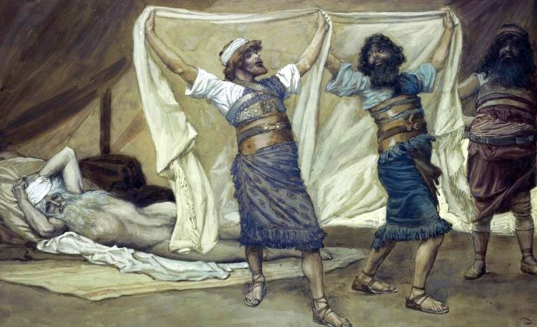
Yaratılış 9:18-27
18 Gemiden çıkan Nuh'un oğulları Sam, Ham ve Yafet idi. Ham Kenan'ın babası-ydı. 19 Nuh'un üç oğlu bunlardı. Yeryüzüne yayılan bütün insanlar onlardan üredi.
20 Nuh çiftçiydi, ilk bağı o dikti. 21 Şarap içip sarhoş oldu, çadırının içinde çırılçıplak uzandı.
22 Kenan'ın babası olan Ham babasının çıplak olduğunu görünce dışarı çıkıp iki kardeşine anlattı.
23 Sam'la Yafet bir giysi alıp omuzlarına attılar, geri geri yürüyerek çıplak babalarını örttüler. Babalarını çıplak görmemek için yüzlerini öbür yana çevirdiler.
24 Nuh ayılınca küçük oğlunun ne yaptığını anlayarak, 25 şöyle dedi: "Kenan'a lanet olsun, Köleler kölesi olsun kardeşlerine. 26 Övgüler olsun Sam'ın Tanrısı RAB'be, Kenan Sam'a kul olsun. 27 Tanrı Yafet'e bolluk versin, Sam'ın çadırlarında yaşasın, Kenan Yafet'e kul olsun."
Nuh'un hayatındaki bu olay eskiden beri birçok imanlıyı şaşırttı. Bu konuyla ilgili soruları tek tek cevaplandıralım:
1) "Allahı peygamberi olan Nuh, nasıl oluyor da sarhoş oluyor? Bu günah değil mi?"
- Alkollü içkiler içmek günah değilse de, sarhoş olmak elbette günahtır (Gal 5:21; 1.Kor 6:10, Efes 5:18, Yeşaya 5:22; Sül.Özd. 20:1).
- Kutsal Kitap'ı az da olsa okumuş olanlar hemen fark edecekler ki, onda gerçek insanların gerçek hayatları yazılıdır. Bütün peygamberler ve Allah adamları da günahlıdırlar, günahlarını da açık açık okuyoruz.
2) Şu hakikata da dikkat edelim: Tufan olayı ikinci bir yaratılıştır. Yaratılış bölüm 1-2 ile Yaratılış bölüm 7-9 arasındaki benzerliklerine dikkat edelim:
Tema | Yar Hikâyesi | Tufan Hikâyesi
Yaratılışın / Tufanın Başlangıcı | Yar 1:5 – “Akşam oldu, sabah oldu ve ilk gün oluştu.” | Yar 7:4 – “Çünkü yedi gün sonra yeryüzüne kırk gün kırk gece yağmur yağdıra-cağım…”  Yar 7:11 – “Nuh’un yaşamının altı yüzüncü yılında, ikinci ayın on yedinci günü…”
İşlemeyen dünya | Yar 1:2 – “Yer boştu, biçimsizdi…” | Yar 6:13 – “Tanrı Nuh’a, ‘Bütün canlıları yok etmeye karar verdim. Çünkü yeryüzü onlardan ötürü zorbalıkla doldu…’ dedi.”
Suların kaosu | Yar 1:2 – “…karanlık enginlerin üzerini örtüyordu. Tanrı’nın Ruhu suların üzerinde hareket ediyordu.” | Yar 6:17 – “Ben yeryüzüne tufan, yani her canlıyı yok edecek sular göndereceğim”
Kaosun üstesinden ruh / rüzgar geliyor | Yar 1:2 – “…Tanrı’nın Ruhu suların üzerinde hareket ediyordu.” | Yar 8:1 – “Tanrı Nuh’u, bütün yabanıl ve evcil hayvanları anımsadı. Yer-yüzünde bir rüzgar estirdi, sular çekilmeye başladı.”
Dünyanın işlemeye başlıyor | Yar 1:31 – “Tanrı yarattıklarına baktı, her şeyin çok iyi olduğunu gördü.” | Yar 8:22 – “Dünya durdukça ekin ekme ve biçme… hiçbir zaman sona ermeyecek.”
Suların ayrılıyor, kuru toprak görünüyor | Yar 1:9 – “Tanrı, ‘Göğün altın-daki sular bir yere toplansın, kuru toprak görünsün’ dedi. Ve öyle oldu.” (Çarşamba) | Yar 8:5 – “Onuncu ayın birinci günü dağların dorukları göründü.” (Çarşamba)
Yaratılışın / Tufanın tamamlanması | Yar 1:31 – “Akşam oldu, sabah oldu ve altıncı gün oluştu.” (Cuma) | Yar 7:12 – “Yeryüzüne kırk gün kırk gece yağmur yağdı.” (Cuma)  Yar 8:4 – “Yedinci ayın on yedinci günü gemi Ararat dağlarına oturdu.” (Cuma)
Yaratılışın / Tufanın tamamlanması | Yar 1:31 – “Akşam oldu, sabah oldu ve altıncı gün oluştu.” (Cuma) | Yar 8:13 – “Nuh’un altı yüz birinci yılının birinci ayının birinci günü sular kurumuştu…” (Cuma)  Yar 8:14 – “İkinci ayın yirmi yedinci günü toprak tamamen kurumuştu.” (Cuma)
Tanrının bereketi yok, dünya işlemiyor | Yar 2:5 – “…çünkü henüz yeryüzünde kır bitkisi yoktu…çünkü toprağı işleyecek insan yoktu.” | Yar 7:23 – “Yeryüzündeki bütün canlılar yok oldu: insan, hayvan, sürüngen ve gökte uçan kuşlar…”
Tanrı bereket veriyor, dünya işlemeye başlıyor | Yar 2:8 – “RAB Tanrı doğuda, Aden’de bir bahçe dikti. Yarattığı adamı oraya koydu.” | Yar 9:15 – “Ben sizinle ve bütün canlı varlıklarla yaptığım antlaşmayı anımsayacağım…”
Çoğalma buyruğu | Yar 1:28 – “Verimli olun, çoğalın, yeryüzünü doldurun.” | Yar 9:1 – “Tanrı Nuh’u ve oğullarını kutsayarak, ‘Verimli olun, çoğalın ve yeryüzünü doldurun’ dedi.”
Beslenme kuralları | Yar 1:29 – “Size yeryüzündeki her tohum veren bitkiyi…verdim.” (yabani bitkiler) | Yar 9:3 – “Yaşayan her canlı size yiyecek olacak…hepsini size verdim.” (“remes” – yabani hayvanlar)
Bir meyva düşüşe sebep oluyor | Yar 3:6 – “…meyvesinden aldı, yedi…” | Yar 9:21 – “Şaraptan içip sarhoş oldu, çadırının içinde çıplak yattı.”
Çıplaklık ve bilinçsizlik | Yar 2:25 – “Adamla karısı çıplaktı, ama utanmıyorlardı.” | Yar 9:21 – “…çadırının içinde çıplak yattı.”
İlk günah | Yar 3:3 – “Bahçenin ortasın-daki ağacın meyvesiyle ilgili olarak Tanrı, ‘Ondan yemeyin…’ dedi.” | Yar 9:22 – “Kenan’ın babası Ham, babasının çıplaklığını gördü ve iki kardeşine dışarıda anlattı.”
Gözler açılıyor - insanlar bilinçli oluyor | Yar 3:7 – “O zaman ikisinin de gözleri açıldı, çıplak olduklarını fark ettiler.” | Yar 9:24 – “Nuh ayılıp küçük oğlunun ne yaptığını öğrenince…”
Lanet ilan ediliyor | Yar 3:17 – “Toprak senin yüzünden lanetlendi.” | Yar 9:25 – “‘Kenan’a lanet olsun!’ dedi.”

Yani, her iki olay aynı dersi vermeye çalışıyorlar: Allah dünyayı tertemiz olarak yarattığı halde, günah o yeni dünyaya girmeye fırsat buldu.
Bu paralelliliği fark etmezsek, Tanrı'nın neden Ham'ı değil de, ancak onun soyundan gelen Kenan'ı lanetlediğini anlayamayacağız. Bir tek kadın (Havva) günah işledi... ama onun soyundan gelen bütün kadınlar lanetlendi (doğum sancıları). Bir tek erkek yedi (Adem)... ama onun soyundan gelen bütün erkekler lanet altındadırlar (topraktan dikenler).
Başka bir paralellik oğulları ile ilgilidir. Hem Adem ve Havva'nın, hem de Nuh'un oğulları arasında bir ayrılık oldu, her ikisinin oğullarından biri lanetlendi: Kayın ve Ham (Kenan).
Ham'ın yaptığına yakından bakalım: ilk okunuşta gözümüze çarpan, Rabbin verdiği cezasının çok aşırı olmasıdır. Ham, hiç anlamadan babası Nuh'un yattığı çadıra girip onu çıplak gördü. Bu durumda ağabeyleri gibi, hiç kimseye haber vermeden, babasını örtmek onun görevi idi. Onun yerine babasının rezilliği ile eğlenerek, kardeşlerine haber verdi. Bu günah olsa da, o kadar ağır bir cezayı hak eden bir hareket miydi?
Dikkatimizi çeken ikinci mesele: madem Ham o günahı işledi, neden Ham değil de, onun oğlu Kenan lanetleniyor? Tanrının adaleti bu mu?
Yoksa bu ayetlerin içinde hemen anlaşılmayan, gizli bir anlam mı var? Sanıyorum, dikkatle okursak öyle olduğunu fark edeceğiz.
Daha Nuh'un soyu ilk olarak sayarken, Kenan adıyla karşılaşıyoruz:
"Gemiden çıkan Nuh'un oğulları Sam, Ham ve Yafet idi. Ham Kenan'ın babasıydı." (Yar 9:18). Ve günahını anlatırken gene Kenan'dan söz ediyor (Yar 9:22). Bu ayetler dikkatimizi Kenan'ın babasına çekiyor: babası Ham imiş. Neden? Sanki Kenan sonra olayın içinde bir rol oynayacak.
Sonra, 'çıplaklık' anlamına gelen İbranice "ervah" sözünü de araştıralım. Bir adamın "çıplaklığını açmak" ifadesi sadece bir kişiyi çıplak olarak görmek demek değildir, ama "onunla cinsel ilişkiye girmek" anlamını taşıyor. Türkçede bu ancak eski ve yeni tercümeleri karşılaştırırken belli oluyor:
Levililer 18:7-8
(KK yeni tercüme) Annenle cinsel ilişkide bulunarak babanın namusuna dokunmayacaksın. O senin annendir. Onunla ilişki kurmayacaksın. 8 Babanın karısıyla cinsel ilişki kurmayacaksın. Babanın namusudur o.
(Kitabı-Mukaddes) Kendi babanın çıplaklığını, ve ananın çıplaklığını açmıyacaksın, senin anandır; onun çıplaklığını açmıyacaksın. 8 Babanın karısının çıplaklığını açmıyacaksın; o senin babanın çıplaklığıdır.
Bir adamın karısının çıplaklığı, o adamın kendi çıplaklığıdır. Onu yeni tercümede 'namus' sözüyle çevirdiler. O çok doğru ve yerinde bir çeviridir, ancak İbranicede iki yerde, hem erkek hem de karısı için, 'çıplaklık' geçiyor.
Yar 9'da açık açık Ham'ın yaptığı geçmezse de, olayları şöyle sıralayabiliriz:
- Nuh sarhoş olup kendi çadırında çıplak yatıyor.
- Ham onu o vaziyette görüyor, Nuh'un zayıflığından yararlanıp kendi annesini ırzına geçiyor (ensest). Buradaki amaç, babasının yerine geçip onun yetkisine sahip olmak idi. Bütün Eski Antlaşma'da bu yöntemi görüyoruz: bir kişi hüküm-darı indirip onun yerine geçtiğini ilan etmek için, onun karısı yada cariye-leriyle yatıyor.
Yakup'un ilk doğanı Ruben onu yaptı:

Yaratılış 35:22
İsrail (Yakup) o bölgede yaşarken Ruben babasının cariyesi Bilha’yla yattı. İsrail (Yakup) bunu duyunca çok kızdı.
Yakup da ceza olarak sonra ondan ilk oğulluk hakkını aldı:
Yaratılış 49:3-4
"Ruben, sen benim ilk oğlum, gücümsün, Kudretimin ilk ürünüsün, Saygı ve güç bakımından en üstünsün. 4 Ama su gibi oynaksın, Üstün olmayacaksın artık. Çünkü babanın yatağına girip Onu kirlettin. Döşeğimi rezil ettin.
Avşalom da babası Davut'a karşı ayaklandığını öyle gösterdi:
2.Samuel 16:22
Sarayın damında Avşalom için bir çadır kurdular. Avşalom bütün İsrailliler'in gözü önünde babasının cariyelerinin yanına girdi.
- Olayın içinde Kenan lanetlenirse bile, bu felaketin ilk sebebi Nuh'un kendisi idi. Bütün bu günah ve lanet zincirlemesinin ilk kaynağı Nuh'un sarhoşluğudur. Bedeninin üzerindeki kontrolünü kaybederek, Nuh kendi çıplaklığını açıyor. Sonra Ham babasının çıplaklığını (yani annesinin çıplaklığını) açıyor. Asıl İbranice metin onu açıkça dile getirmezse de, Ham'ın hareketini bir kelime oyunu şeklinde ima ediyor.
- Onun arkasından Ham kardeşlerine gidip durumu bildiriyor. Şem ve Yafet babasının çıplaklığına bakmadan onu örtüyorlar. Böylelikle babalarına karşı saygı gösteriyorlar, üstelik Ham'ın ayaklanmasına katılmadıklarını ispatlıyorlar.
- Nuh ayılınca olup bitenleri öğreniyor: karısı kendi oğlu Ham'dan gebe kalmış. Böyle ensest ilişkilerinden doğan çocuklar dışlanırdı, lanetli sayılırdı. Nuh da Kenan'ı lanetliyor.
- Nuh, henüz doğmamış torununun adını nereden biliyordu? Bir peygamber olarak, Kutsal Ruh'un esinlemesiyle, geleceğini müjdeledi. Nuh'un büyük oğlunun adı Şem idi, o da 'ad' demetir. Nuh, Şem'in bir gün ünlü, adı anılmış bir kişi olacağını peygamberlik etti. Yafet ise, "genişlenmiş" anlamına geliyor. Nuh, onun soyundan gelenler en büyük yere dağılacağını müjdeledi. Oysa Kenan adına gelince, o 'aşağılanmış, alt edilen' anlamına geliyor. Kenan'dan gelen soylar tarih boyunca yenik ve köle halkı olarak yaşayacaklar.
- Yaratılış kitabında 19:30-38 ayetlerinde ikinci bir ensest olayına rastlıyoruz: Lut ve kızları. Onlar da babalarının sarhoşluğundan faydalanarak, iki çocuk dünyaya getirdiler: Moav ve Ben-Ammi. Onlardan da birer halk türedi: Moavlılar ve Ammonlular.
- Böylelikle Yaratılış kitabında İsrail halkının başdüşmanlarını (batıda Kenanlılar, doğuda Ammonlular ve Moavlılar) görüyoruz. O halkların nasıl meydana geldiklerini, yani ensest günahının getirdiği lanetin altında olduklarını okuyoruz. Sanki yüzyıllar süren, acı dolu ve hiç bitmeyen savaşlar, insan günahının sonucu olarak önceden 'programlanmış' idi.
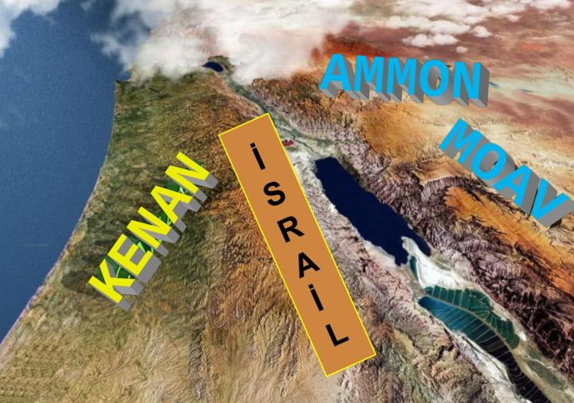

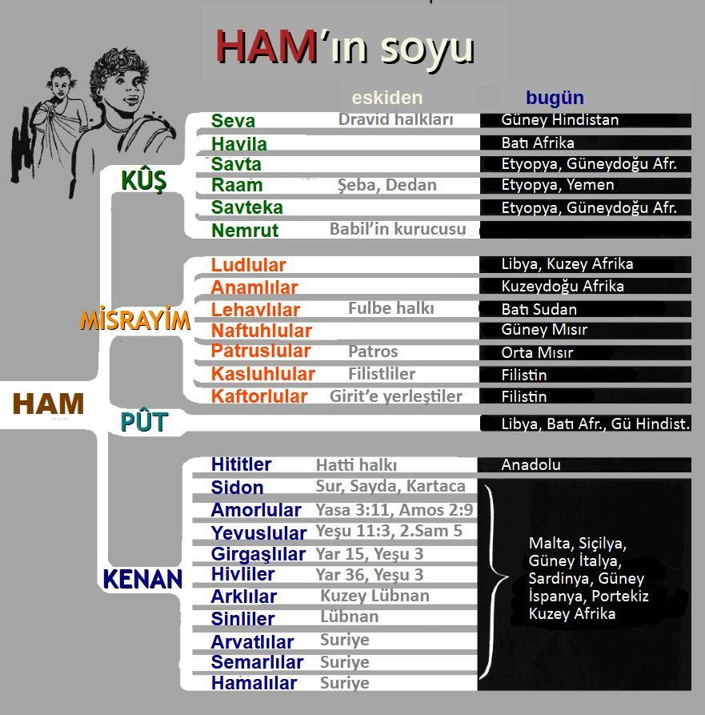
Ne yazık ki, tarih boyunca Kenan'ın laneti olayı, birçok hristiyan tarafından ırkçılık ve ayrımcılık yapmak için kullanıldı. Özellikle Amerika'daki köleliği savunmak için, Batı Afrika'dan gelen zencilerinin bu lanet altında olduklarını, yani kölelik için doğduklarını savunanlar çoktu. Halbuki, bu teori tamamen yanlış ve uydurmadır. Aşağıdaki tabloya bakıldığında hemen anlaşılacak ki, Ham'ın soyundan gelenlerin bazı ırkları, Kuzey ve Orta Afrika'ya yayıldı. Oysa lanet sadece Kenan'dan gelen soylarıyla ilgilidir. Ve hemen anlaşıldığı gibi, onların hepsi Batı Asya ve Akdeniz'de bulunurdu.

